### 实验内容与要求

**实验一：售后服务管理系统数据建模**

仔细阅读合同管理应用需求的说明（参见第9章），在此基础上使用ERwin Data Modeler数据建模工具创建企业合同管理的数据模型，并将其中的物理模型生成到SQL Server数据库管理系统（注：版本不限），根据完成的内容和过程编写一份数据建模的报告，数据建模的重点放在售后服务部分。需要在报告中将ERwin（也可使用其它数据建模工具）创建的数据模型的ERD放到报告中（可以截图）。

**实验二：数据物理模型和sql表**

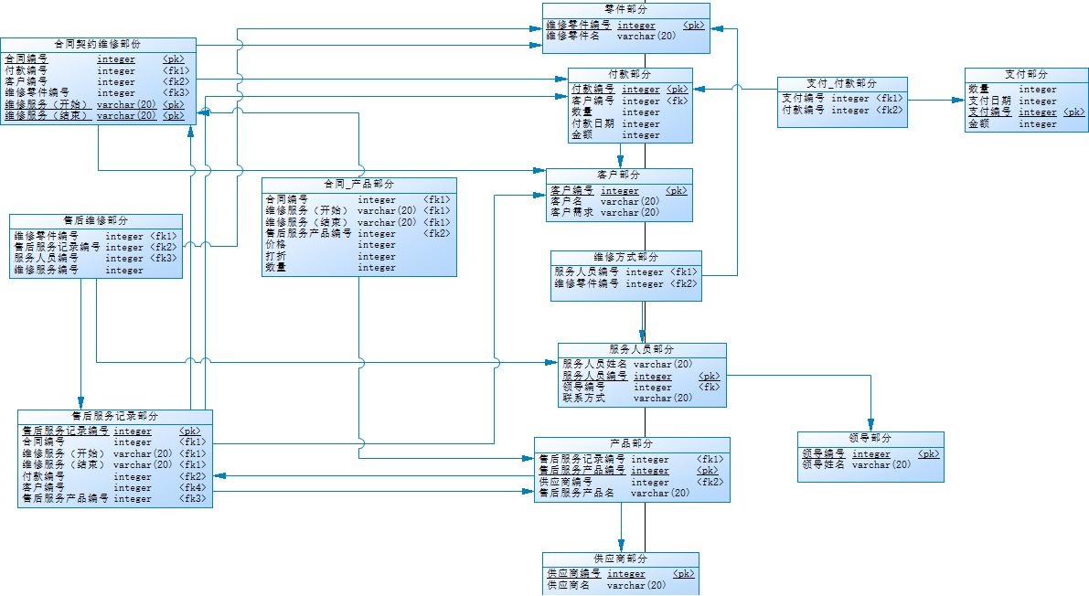

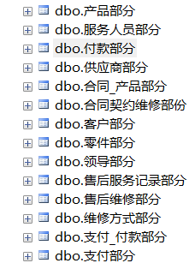

属性名 属性说明 键

**1.合同契约维修部份**

|  |  |  |
| --- | --- | --- |
| 合同编号 | 合同编号用来验证合同信息 | 主键 |
| 付款编号 | 付款编号用来核实售后服务等资料，且付款编号指的是多次支付总额的记录 | 外键 |
| 客户编号 | 客户编号用来查询客户的个人信息 | 外键 |
| 维修零件编号 | 维修零件编号用来查看需要的零件 | 外键 |
| 维修服务生效日期 | 从交易完成开始的一定期限内允许售后服务 | 主键 |
| 维修服务截止日期 | 一旦超过期限将终止售后服务 | 主键 |

**2.售后维修部份**

|  |  |  |
| --- | --- | --- |
| 维修零件编号 | 维修零件编号用来查看需要的零件 | 外键 |
| 售后服务记录编号 | 每当产生一个新的售后服务时，都会产生一个记录编号 | 外键 |
| 服务人员编号 | 负责售后服务的工作人员的编号 | 外键 |
| 维修服务编号 | 本次售后维修服务当中具体的服务（维修，咨询，保养等）的编号 |  |

**3.售后服务记录部分**

|  |  |  |
| --- | --- | --- |
| 售后服务记录编号 | 每当产生一个新的售后服务时，都会产生一个记录编号 | 主键 |
| 合同编号 | 合同编号用来验证合同信息 | 外键 |
| 维修服务生效日期 | 从交易完成开始的一定期限内允许售后服务 | 外键 |
| 维修服务截止日期 | 一旦超过期限将终止售后服务 | 外键 |
| 付款编号 | 付款编号用来核实售后服务等资料，且付款编号指的是多次支付总额的记录 | 外键 |
| 客户编号 | 客户编号用来查询客户的个人信息 | 外键 |
| 售后服务产品编号 | 需要进行售后服务的产品的编号 | 外键 |
| 服务类型 | 需要售后服务的类型，比如维修，咨询，保养等 |  |

**4.合同_产品部分**

|  |  |  |
| --- | --- | --- |
| 合同编号 | 合同编号用来验证合同信息 | 外键 |
| 维修服务生效日期 | 从交易完成开始的一定期限内允许售后服务 | 外键 |
| 维修服务截止日期 | 一旦超过期限将终止售后服务 | 外键 |
| 售后服务产品编号 | 需要进行售后服务的产品的编号 | 外键 |
| 价格 | 本产品的价格 |  |
| 打折 | 产品的优惠打折 |  |
| 数量 | 购买产品的数量 |  |

**5.零件部分**

|  |  |  |
| --- | --- | --- |
| 维修零件编号 | 维修零件编号用来查看需要的零件 | 主键 |
| 维修零件名 | 需要维修零件的名字 |  |

**6.付款部分**

|  |  |  |
| --- | --- | --- |
| 付款编号 | 付款编号用来核实售后服务等资料，且付款编号指的是多次支付总额的记录 | 主键 |
| 客户编号 | 客户编号用来查询客户的个人信息 | 外键 |
| 数量 | 分期支付的数量（分几次支付） |  |
| 付款日期 | 最终全部付款期限额 |  |
| 金额 | 该订单需要付款的全部金额 |  |

**7.客户部份**

|  |  |  |
| --- | --- | --- |
| 客户编号 | 客户编号用来查询客户的个人信息 | 主键 |
| 客户名 | 客户的姓名 |  |
| 客户需求 | 客户对于产品等的需求 |  |

**8.维修方式部分**

|  |  |  |
| --- | --- | --- |
| 服务人员编号 | 负责售后服务的工作人员的编号 | 外键 |
| 维修零件编号 | 维修零件编号用来查看需要的零件 | 外键 |

**9.服务人员部分**

|  |  |  |
| --- | --- | --- |
| 服务人员姓名 | 服务的工作人员的姓名 |  |
| 服务人员编号 | 负责售后服务的工作人员的编号 | 主键 |
| 领导编号 | 负责监督和指示命令的部门领导的编号 | 外键 |
| 联系方式 | 该服务人员的联系方式 |  |

**10.产品部分**

|  |  |  |
| --- | --- | --- |
| 售后服务记录编号 | 每当产生一个新的售后服务时，都会产生一个记录编号 | 外键 |
| 售后服务产品编号 | 需要进行售后服务的产品的编号 | 主键 |
| 供应商编号 | 卖给客户产品的供应商的编号 | 外键 |
| 售后服务产品名 | 需要进行售后服务的产品的名字 |  |

**11.供应商部分**

|  |  |  |
| --- | --- | --- |
| 供应商编号 | 卖给客户产品的供应商的编号 | 主键 |
| 供应商名 | 供应商的名字 |  |

**12.支付_付款部分**

|  |  |  |
| --- | --- | --- |
| 支付编号 | 分期支付的编号 | 外键 |
| 付款编号 | 付款编号用来核实售后服务等资料，且付款编号指的是多次支付总额的记录 | 外键 |

**13.支付部分**

|  |  |  |
| --- | --- | --- |
| 数量 | 分期支付次数 |  |
| 支付日期 | 每次分期支付的日期 |  |
| 支付编号 | 分期支付的编号 | 主键 |
| 金额 | 每次支付的金额 |  |

**14.领导部分**

|  |  |  |
| --- | --- | --- |
| 领导编号 | 负责监督和指示命令的部门领导的编号 | 主键 |
| 领导姓名 | 部门领导的姓名 |  |

**实验三：回答下面的问题**

1. **如何实现售后服务中的产品服务期限的?**

将合同契约维修部分中的维修服务生效日期和维修服务截止日期这两个作为主键，将其映射到售后服务记录部分，便可以从售后服务记录部分中查看到该产品的服务期限，若在服务期限内的话就可以进行售后服务，如果超出这个期限的话就不能进行售后服务了。

1. **如何记录售后服务的产品信息?**

将产品部分中的售后服务产品编号作为主键并映射到其他售后服务部分当中，成为其外键，然后通过该外键来查询到产品部分里面的资料，即可得知并记录售后服务的所有产品信息。

1. **如何记录技术服务工程师（包括服务专员）的信息?**

服务人员部分中的服务人员与零件之间的关系是属于一对多的关系，一位服务人员可以对应多种零件修理，一种零件修理也可以对应多位服务人员，因此他们之间有一个维修方式部分会分别记录具体服务人员如何使用零件维修产品，而领导部分则是负责下达具体的命令给服务人员做出具体的服务工作，以此来完成产品的技术服务。

1. **一个完整的服务信息（如维修一个磁盘可能包括第一次打电话咨询、维修等由多个小服务组成一个大服务）是如何记录的?**

售后维修部分连接着售后服务记录部分和零件部分以及服务人员部分，售后维修部分中有维修零件编号，售后服务记录编号以及服务人员编号这三个外建和维修服务编号。一个大服务包含了许多小服务，维修服务编号就是小服务的编号，每一次维修服务都将由单数或多数的服务人员完成，一位服务人员也可以完成各种不同的维修服务，将这些具体工作记录为不同的维修服务编号存放到数据库，并合并成为售后服务记录编号这个大服务当中。